А.И.Глазкова
Студент ОП Педагогика и методика начального обучения 4 курс
Научный руководитель: Ли Е.Д. ассистент профессора, к.п.н.
НАО «Костанайский региональный университет им. А. Байтұрсынұлы» Педагогический институт им.У.Султангазина
Костанайская область, город Костанай, Республика Казахстан
ИСПОЛЬЗОВАНИЕ КРАЕВЕДЧЕСКОГО МАТЕРИАЛА КАК СРЕДСТВО ФОРМИРОВАНИЯ ПОЗНАВАТЕЛЬНЫХ ИНТЕРЕСОВ МЛАДШИХ ШКОЛЬНИКОВ (НА ПРИМЕРЕ УРОКОВ МАТЕМАТИКИ)
Ключевые слова
Младший школьник, познавательный интерес, формирование познавательного интереса, краеведческий материал, математические задания, межпредметные связи.

Аннотация
Данная статья рассматривает актуальный вопрос использования краеведческого материала для формирования познавательного интереса учащихся начальных классов через внедрение заданий с региональным компонентом в учебный процесс. Рассматривается и обосновывается важность использования краеведческих данных для преодоления трудностей вызванных абстрактностью математических понятий и их взаимосвязь с реальной жизнью ребёнка. В статье описаны способы внедрения сведений о Родине и родном крае (география, история, археология, этнография, экология) в структуру уроков математики. Особое внимание уделяется городским объектам, с которыми ребёнок знаком, что позволяет анализировать математическое задание с большим увлечением.

В условиях обновления системы начального образования в Республике Казахстан одной из приоритетных задач становится не просто передача готовых знаний, а формирование активной, познавательно самостоятельной личности. Так же немаловажно, что в соответствии с Государственным общеобязательным образовательным стандартом, акцент при обучении ставится на базовых ценностях, среди которых приоритетной задачей обучения выступает воспитание Казахстанского патриотизма и гражданской ответственности [1]. Изучение математики в первом классе неоспоримо является одним из самых сложных предметов, которые учащимся предстоит изучить, этому способствует высокий уровень абстрактности заданий. Использование краеведческого материала в математических заданиях позволяет сформировать у первоклассников осознанное отношение к обучению, заменяя сухие цифры на понятные факты о малой Родине, что напрямую отвечает требованиям ГОСО и способствует всестороннему развитию школьников.
Выявленная в ходе анализа имеющихся данных актуальность темы и стремление найти эффективные способы повышения уровня учебной деятельности учащихся начальной школы обусловили выбор темы исследования. Исследовательская работа направлена на выявление способов интеграции краеведческого компонента в математические задания, что позволило бы сгладить формальный характер обучения и превратить обучение и более близкое знакомство с регионом в действенный фактор формирования познавательного интереса учащихся.
Всё вышеупомянутое способствовало формированию цели исследования, а также постановке ряда задач для достижения цели.

Цель исследования: Раскрыть особенности формирования познавательных интересов младших школьников и показать возможности использования краеведческого материала на примере уроков математики.
Задачи исследования:
- Проанализировать психолого–педагогическую и методическую литературу по проблеме исследования;
- Раскрыть сущность понятий: познавательный интерес, формирование познавательного интереса, краеведение;
- Провести опытно-педагогическую работу по формированию познавательного интереса младших школьников на уроках математики;
- Разработать математические задания с использованием краеведческого материала.

Реализация сформулированных задач потребовала поэтапной работы: начиная с уточнения понятия «познавательный интерес» в трудах учёных до апробации разработанных материалов. Основное содержание статьи содержит эмпирическую работу и анализ полученных данных в ходе проведения авторских заданий краеведческой направленности на уроках математики.
Развитие познавательного интереса способствует не только эффективному усвоению школьных знаний, но и снижает психологическую нагрузку, а это уже в свою очередь положительно влияет на здоровье школьников и предотвращает возникновение сторонних трудностей в обучении.
Начнём с того, что постараемся разобраться что же такое интерес, понятие интерес возникло ещё в XVII веке и является глубоким и многообразным. Поэтому данное понятие мы рассмотрим в рамках нескольких научных дисциплин: философия, психология и педагогика.
В рамках философии рассмотрим немецкого философа И. Канта, в его понимании «интерес представляет собой то, благодаря чему разум становится практическим, а именно становится причиной, определяющей волю», иначе говоря, интерес – это то, ради чего мы совершаем то или иное действие [2]. То есть интерес не может прийти из ниоткуда, а появляется благодаря осознанию человеком значимости окружающего мира.
С точки зрения психологии в понимание данного термина приплетаются человеческие эмоции, ведь интерес является эмоциональным подъёмом и познавательным азартом. По мнению советского психолога С.Л. Рубинштейна «интерес это избирательное, эмоционально окрашенное отношение человека к действительности» [3].
А педагогика рассматривает понятие с точки зрения видов деятельности и самого процесса. По словам Ш.А. Амонашвили «развитие познавательного интереса детей зависит от их в разнообразной деятельности. Дети должны постигать знания с интересом, проводить опыты и наблюдать, это требует некоторых усилий и именно поэтому доставляет радость и удовольствие от процесса» [4].
Рассмотрим учёных, которые занимались изучением познавательного интереса. И. Ф. Харламова, который в своём пособии «Педагогика» описывает познавательный интерес как «эмоционально окрашенную потребность, которая прошла этап мотивации и придаёт деятельности человека захватывающий характер» [5]. Он выделил конкретные условия в педагогической деятельности, которые «разжигают» у младших школьников познавательный интерес. В данные условия входят новизна и актуальность преподносимой информации, проблемность обучения, а также положительная мотивация.
Учителю необходимо взрастить интерес у учащихся в ходе педагогической деятельности, который станет важным фактором для дальнейшего продуктивного обучения. Наша задача как учителей направить детей от простого созерцания к активному познанию, научить любить получать знания и саморазвиваться. По мнению Ирины Николаевны Развалинских и Леды Андреевны Королевой «познавательный интерес» — это сплав важнейших для развития личности психических процессов, к которым относятся интеллектуальные, эмоциональные и волевые. Они считают, что развитие интереса имеет несколько стадий: любопытство, любознательность, познавательный интерес, теоретический интерес, то есть стойкий познавательный интерес развивается при сочетании как эмоционального, так и рационального обучения [6].
Что касается Г.И. Щукиной, то она акцентирует, что интерес возникает только в том случае, если учебный материал эмоционально насыщен, имеет практическое значение и вызывает у ребёнка внутреннюю потребность в знании. По её мнению, познавательный интерес является одним из ключевых факторов, который побуждает личность к активной познавательной деятельности [7]. С её точки зрения, грамотно организованный и целенаправленный воспитательный процесс способствует накоплению детьми положительного опыта.
Из всего вышесказанного можно выявить закономерность, включение ученика в активную учебно-познавательную деятельность невозможно без развития у него интереса, а в особенности познавательного интереса. Поэтому важно в процессе обучения регулярно стимулировать, развивать, а также укреплять познавательный интерес у учащихся, рассматривая его как важный мотив учения, устойчивую черту личности и мощное средство воспитания, что способствует улучшению качества образования.
Одним из учебных предметов, который обеспечивает развитие познавательного интереса младших школьников, является математика, она развивает гибкость мышления, учит логике. Но повинуясь тенденции современного образования по расширению межпредметных связей и углубленному изучению отдельных дисциплин, формируется новое образовательное пространство, в котором особое место занимает краеведческая деятельность.
Термин «краеведение» имеет свою обширную историю, но в привычном виде был введён в 1914 году историком- методистом В.Я. Улановым и учёным- географом И.Д. Маньковым и берёт своё начало от значений слова «край»: страна, область, местность – данные значения часто употребляются в народном творчестве [8].
Одной из проблем, которую призван решить краеведческий материал, является изолированность математики от действительности. Математические задания часто ничего не значат для детей, кроме как набор абстрактных чисел. Поэтому важно ввести смысловую связь с познанием своего дома и своей малой Родины. Учащиеся с помощью решения задач, узнают факты об известных личностях, при нахождении значения уравнения, выясняют год постройки самого старого здания в городе, при вычислении длины прямоугольника, вычисляют длину участка, на котором стоял первый в городе кинотеатр. Краеведческий материал даёт математике смысловое наполнение, а математика предоставляет точность и доказательность.
Переход от теоретического осмысления проблемы к её практическому решению потребовал подбора подходящего набора методик, для выявления уровня сформированности познавательного интереса.

1.Методика «Как вы относитесь к учёбе по разным предметам (математика)» (Казанцева Г.Н.) [9].
Цель: Выявить уровень сформированности познавательной активности учащихся по предмету математика.
Оценка: Анализируется частота присваивания глубокого, творческого интереса (стремление узнать больше) и выраженного познавательного интереса (удовольствие от процесса) в отношении предмета математика.

2. Методика «Диагностика уровня сформированности познавательной активности у младших школьников». (Щукина Г.И.) [10].
Цель: Выявить уровень познавательного интереса у обучающихся первых классов.
Оценка: Анализируется внутреннее состояние ребёнка по отношению к процессу познания (познавательный интерес), а также мотивационную готовность и волю к получению знаний.

3.Методика «Познавательная активность младшего школьника» (Горчинская А.А.) [11].
Цель: Оценить степень сформированности познавательной активности учащихся первых классов.
Оценка: Анализируется актуальное состояние познавательной активности младших школьников. Анкета предназначена для выявления степени выраженности познавательной активности учащихся первых классов, а также наличие мотивации к поиску новой информации и решению поставленных трудностей, наличие самостоятельности у учащихся начальных классов, а также показатель широты интересов ребёнка и потребность в их расширении.

Обобщенные результаты по проведённым методикам
Уровень | Экспериментальная группа | Контрольная группа
Низкий | 7 – 35% | 7 – 35%
Средний | 7 – 35% | 8 – 40%
Высокий | 6 – 30% | 5 – 25%
Всего | 20 человек (100%)
Таблица 1. Сравнение констатирующего этапа экспериментальной и контрольной группы на основе обобщенных данных проведённых методик.
Первичные данные, полученные после проведения констатирующего этапа, было выяснено, что учащиеся воспринимают математические вычисления абстрактно, то есть в отрыве от реальности. Что позволяет провести формирующий этап, целью которого стало систематическое внедрение комплекса заданий по математике, основанном на краеведческом материале для повышения познавательного интереса младших школьников.
Формирующий этап экспериментальной работы осуществлялся в период с 02.02.2026 по 16.03.2026 и в экспериментальном классе было проведено 17 уроков по математике с внедрёнными заданиями, которые включают краеведческий материал.
Ниже представлены примеры нескольких заданий, которые были внедрены в экспериментальный класс, рамках темы исследования.
Задание 1. Математическая разминка «Аэропорт»
Цель: Актуализация навыков устного счёта, формирование понимания последовательности, развитие внимания, а также мыслительных навыков.
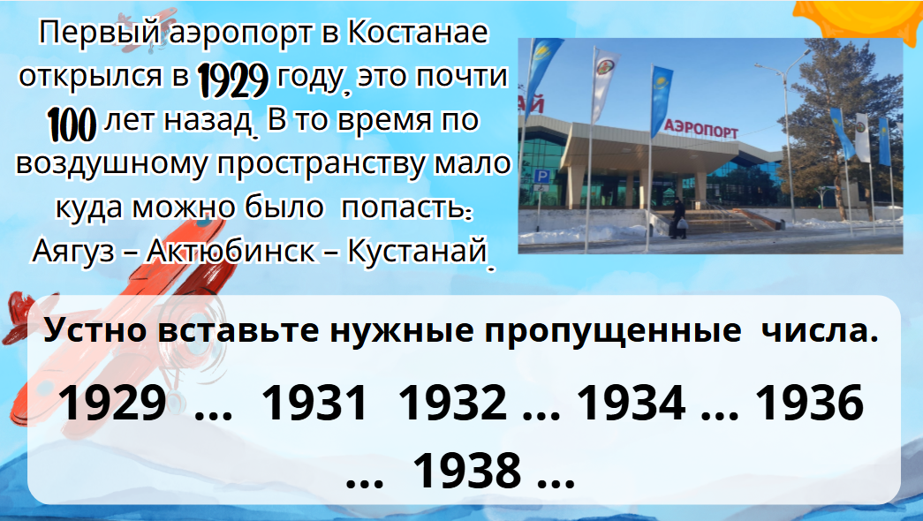
Рисунок 1. Задание «Аэропорт», в рамках темы «Решение задач. Закрепление. / В ауле у бабушки и дедушки.»
Задание 2. Задание на закрепление «Маршрут памяти»
Цель: Закрепить навык нахождения значений буквенных выражений при заданном значении переменной и познакомить учащихся с историко-культурным наследием родного края.
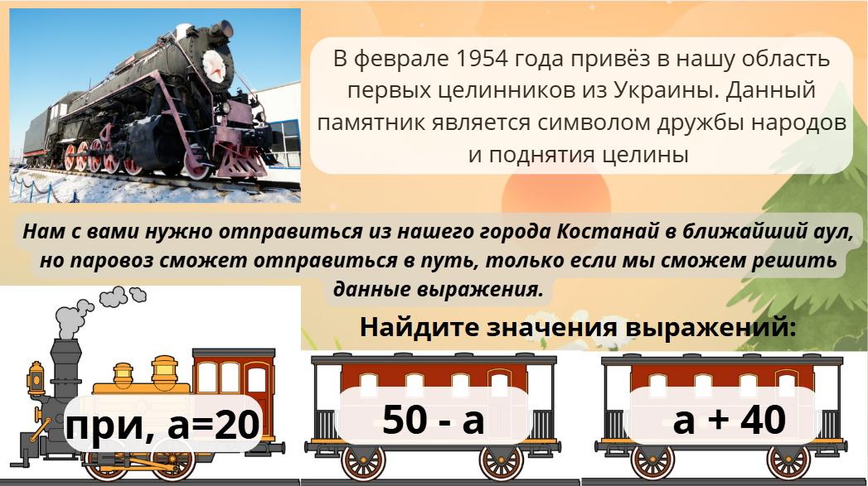
Рисунок 2. Задание «Маршрут памяти», в рамках темы «Буквенные выражения. / Наурыз в ауле»

Задание 3. Задание на закрепление «В гостях у сказки»
Цель: Формирование навыка определения времени по часам (циферблату) и развитие умения планировать личное время на основе реальных жизненных ситуаций.
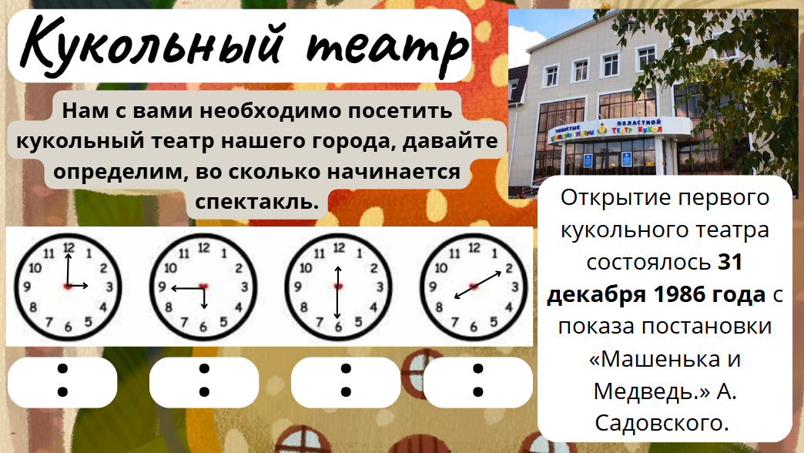
Рисунок 3. Задание «В гостях у сказки», в рамках темы «Измерение величин. Закрепление. / Сказки»

По завершению формирующего этапа, было проведено повторное анкетирование по уже упомянутым выше методикам. Результаты полученные в ходе контрольного этапа, указывают на успешное внедрение разработанных математических заданий с краеведческим материалом.
Обобщенные результаты по проведённым методикам
Уровень | Экспериментальная группа |  | Контрольная группа
Уровень | Констатирующий этап | Контрольный этап | Констатирующий этап | Контрольный этап
Низкий | 7 - 35% | 3 - 15% | 7 - 35% | 6 - 30%
Средний | 7 - 35% | 9 - 45% | 8 - 40% | 8 - 40%
Высокий | 6 - 30% | 8 - 40% | 5 - 25% | 6 - 30%
Всего | 20 человек (100%)
Таблица 2. Сравнение констатирующего и контрольного этапа экспериментальной и контрольной группы на основе обобщенных методик.
В процессе исследования была изучена роль и значение краеведческого материала в обучении математики младших школьников. Проведенное исследование показало, что интеграция краеведческого материала в изучение математики благоприятно способствует развитию познавательной деятельности учащихся, а также формированию познавательного интереса к предмету, развитию логического мышления и эмоциональной вовлеченности в образовательный процесс.
Проведённая работа подтвердила, что использование краеведческого материала делает изучение тем по предмету математика интересными, насыщенными и эмоциональными. Способствует развитию наблюдательности, внимательности и умению применять знания на практике. Помимо этого, у первоклассников формируется чувство принадлежности к Родной земле, уважение к культуре и истории.
От сюда следует, что использование краеведческого материала на уроках математики является эффективным средством формирования познавательного интереса у младших школьников, что не только повышает учебную мотивацию, но и вносит вклад в их нравственное и патриотическое воспитание.

Список использованных источников
1. Государственный общеобязательный стандарт начального образования. – Астана: Информационно-правовая система нормативных правовых актов Республики Казахстан. – 2022. – 125 с.
2. Кант И. Критика практического разума. - Москва: АСТ. – 2025. – 256 с.
3. Рубинштейн С.Л. Основы общей психологии. - Москва: АСТ. – 2023. – 960 с.
4. Амонашвили Ш.А. Здравствуйте, дети! - Москва: Амрита-Русь. – 2024. – 320 с.
5. Харламов И.Ф. Педагогика: учебное пособие. - Москва: Гардарики. – 2004. – 519 с.
6. Разливинских И.Н., Королева Л.А. Формирование познавательного интереса младших школьников во внеклассной работе по математике. // Cyberleninka.ru. – Вестник Шадринского государственного педагогического университета. – 2021. - №3 (51). – С. 62 – 66
7. Ермакова Н.И. Галина Ивановна Щукина (1908-1994): актуальность педагогического наследия. // eLIBRARY. - Калининград: Миссия образования-мир будущего. – 2022. – с. 11-16
8. Озеров А.Г. Краеведение. Методические аспекты. – Москва: Юный краевед. – 2021. – 232 с.
9. Нуралыева А.Е. Диагностика уровня сформированности познавательной активности у младших школьников. // kopilkaurokov.ru. – Кушва: Сайт для учителей. - 2020. – С. 30
10. Маклаева Э.В., Дмитриева Е.К. Формирование познавательного интереса у детей младшего школьного возраста в процессе обучения решению текстовых задач. // Казань: Молодой учёный. – 2017. - №14 (148). – С. 629-633
11. Шаурко И.В. Изучение познавательного интереса учащихся (на примере начальной школы). // Веснiк ВДУ. – Витебск: Учреждение образования «Витебский государственный университет имени П.М. Машерова». – 2017. - №3 (96). – С. 92-98

